Федеральное государственное бюджетное образовательное учреждение
высшего образования
«Чувашский государственный университет им. И.Н. Ульянова»
Кафедра вычислительной техники

Лабораторная работа № 9
Директивы оператора
По дисциплине «Операционные системы»

Выполнил: студент группы ИВТ-42-23
Иванов И.Л.

Проверил: кандидат технических наук
Ковалев С.В.

Чебоксары, 2026

Цель работы
Разработать язык управления моделью ОС: управляющие директивы оператора, изменяющие состояние модели, параметры заданий, память и отдельные процессы.
Исходники: https://github.com/kukirmash/os_model/

Задание
- разработать язык управления моделью;
- реализовать операторы и подпрограммы выполнения директив;
- обеспечить паузу/возобновление автозагрузки, ручную загрузку задания, изменение параметров следующего задания;
- реализовать приостановку/возобновление и уничтожение выбранного процесса;
- реализовать изменение размера памяти и режим «выполнить загруженные и выключить»;
- добавить запуск генератора случайных чисел с заданным seed из командной строки.
В отчёте представить блок-схемы алгоритмов, анализ программного кода, листинг программы и экранные формы.

Краткая характеристика решения
Директивы передаются в ядро через буферизованный канал. Каждая директива содержит вид, идентификатор процесса или параметры задания/памяти. Результат выполнения сохраняется в LastDirective и отображается в интерфейсе. Для управления процессами добавлено состояние «Приостановлен»; уничтожение процесса не засчитывается как выполнение. Seed генератора можно переопределить ключом -seed.

1. Язык управления
Директива | Параметры | Действие | Клавиша
Выключить питание | — | немедленное завершение | Q
Пауза / продолжить модель | — | остановка/возобновление тактов | Space
Изменить скорость | ±10 % | изменение скорости | + / −
Пауза автозагрузки | — | AutoLoadEnabled = false | A
Продолжить автозагрузку | — | AutoLoadEnabled = true | A
Загрузить задание | — | ручная загрузка | L
Параметры следующего задания | размер, команды, ВВ %, приоритет | разовое переопределение | форма
Сбросить параметры задания | — | генерация по params.json | кнопка
Приостановить процесс | ID процесса | Готов/Активен → Приостановлен | P
Активизировать процесс | ID процесса | Приостановлен → Готов | P
Уничтожить процесс | ID процесса | выгрузка без зачёта выполнения | Delete
Выполнить и выключить | — | ожидание пустой таблицы PSW, затем Quit | F
Изменить память | новый объём | изменение Memory.TotalSize | форма
Задать seed RNG | целое число | переопределение seed при старте | -seed

Процесс выбирается щелчком по строке таблицы PSW. Выбранная строка подсвечивается, а в панели директив отображаются номер и состояние процесса.

2. Блок-схемы алгоритмов
Блок-схемы выполнены в чёрно-белом оформлении по ГОСТ 19.701-90: терминатор — скруглённый прямоугольник, процесс — прямоугольник, решение — ромб, состояния — прямоугольники.
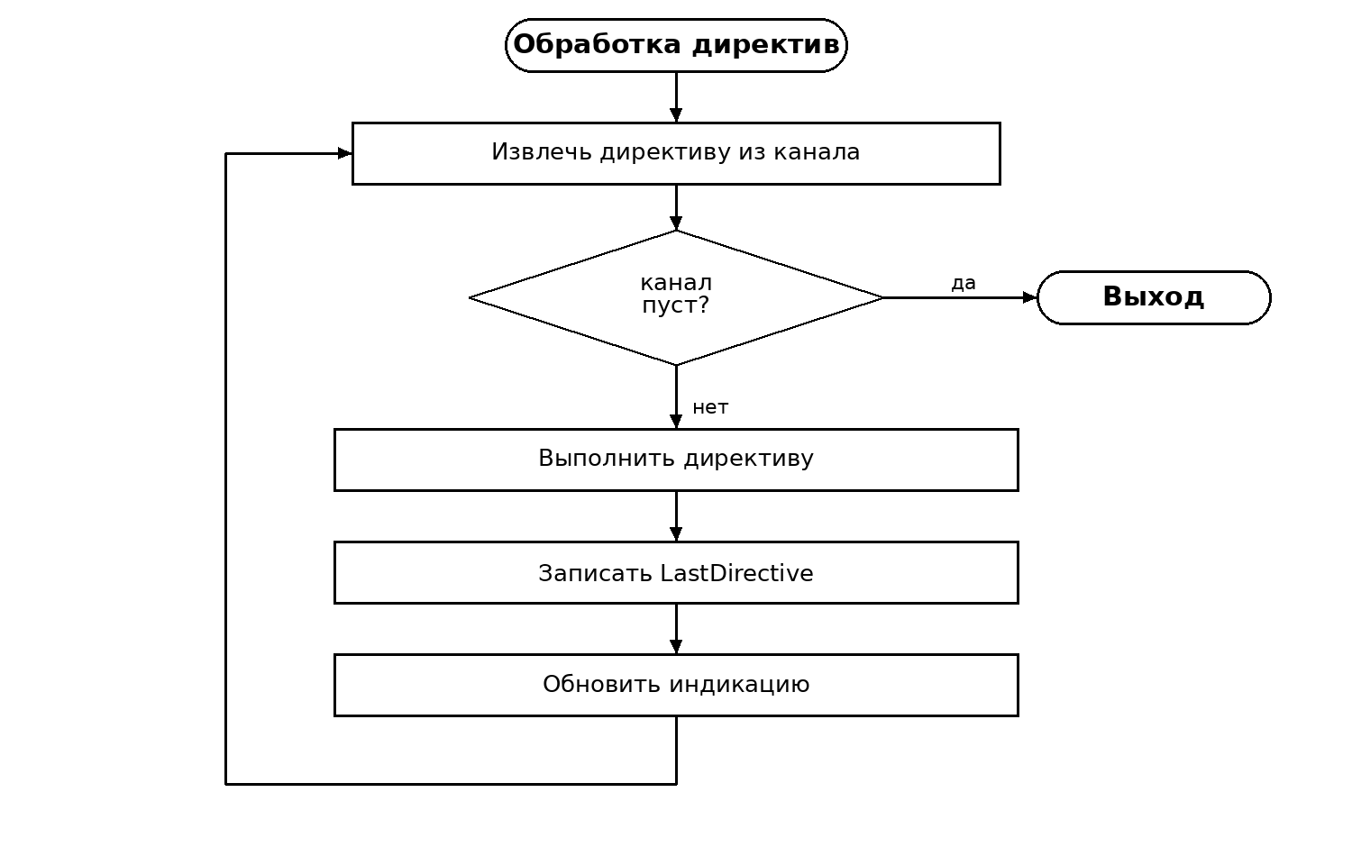
Рисунок 1 — Общий цикл обработки директив
HandleDirectives извлекает директивы из канала до его опустошения. Для каждой директивы вызывается обработчик, результат записывается в LastDirective, после чего обновляется индикация.
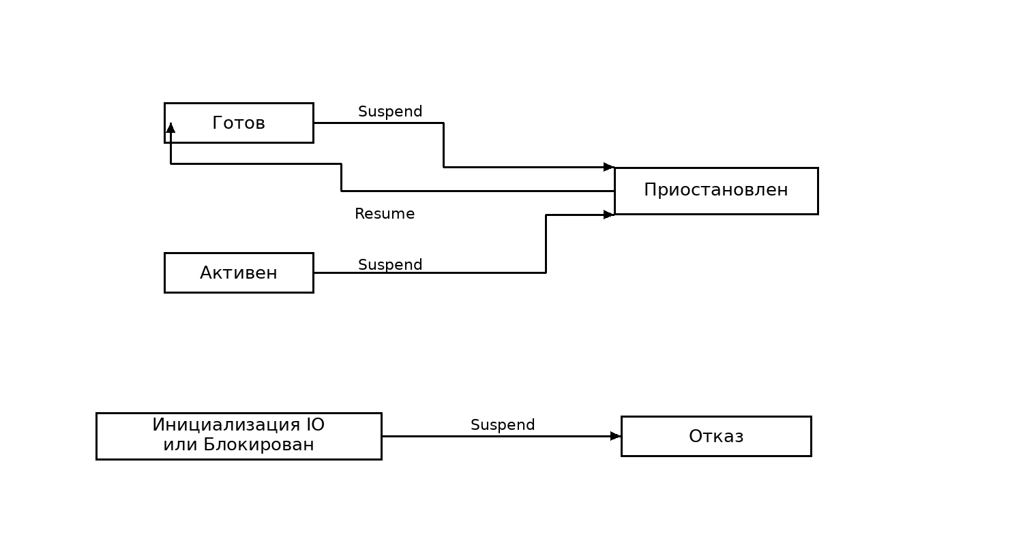
Рисунок 2 — Состояния процесса при приостановке и возобновлении
Приостановить можно процесс в состоянии «Готов» или «Активен». Если процесс активен, центральный процессор освобождается. Процесс в состоянии «Инициализация IO» или «Блокирован» приостановить нельзя.
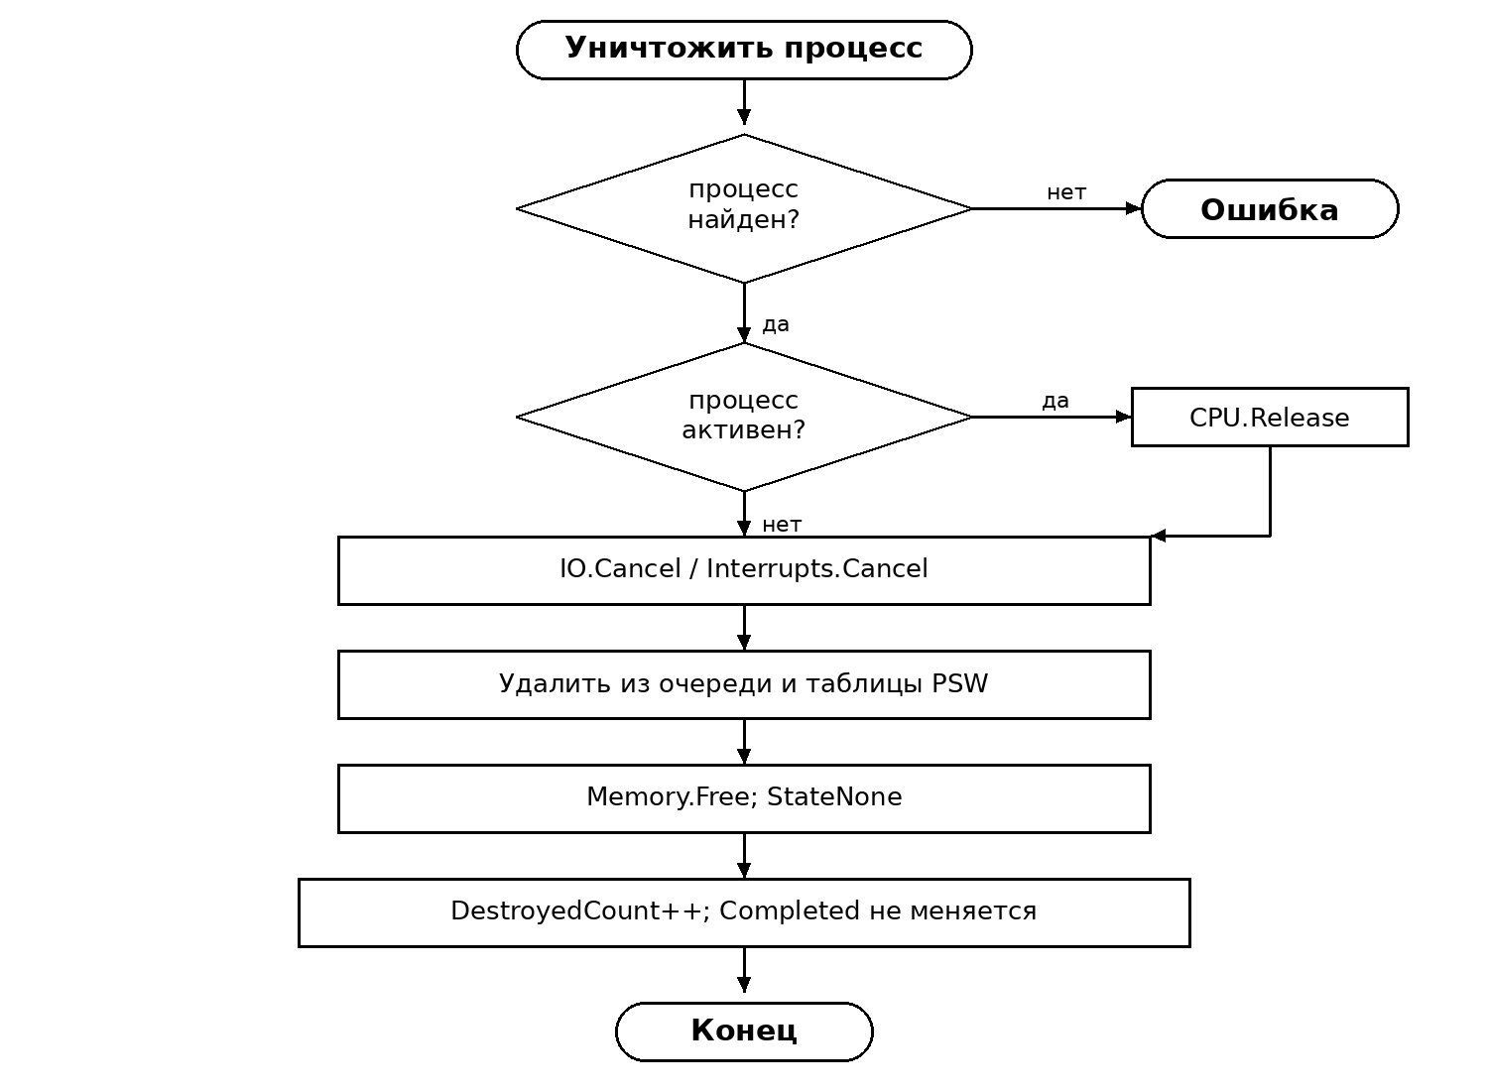
Рисунок 3 — Уничтожение выбранного процесса
При уничтожении процесса отменяются операции ВВ и ожидающие прерывания, освобождаются ЦПр и память, процесс удаляется из таблицы PSW. Счётчик Completed не увеличивается, используется отдельный DestroyedCount.
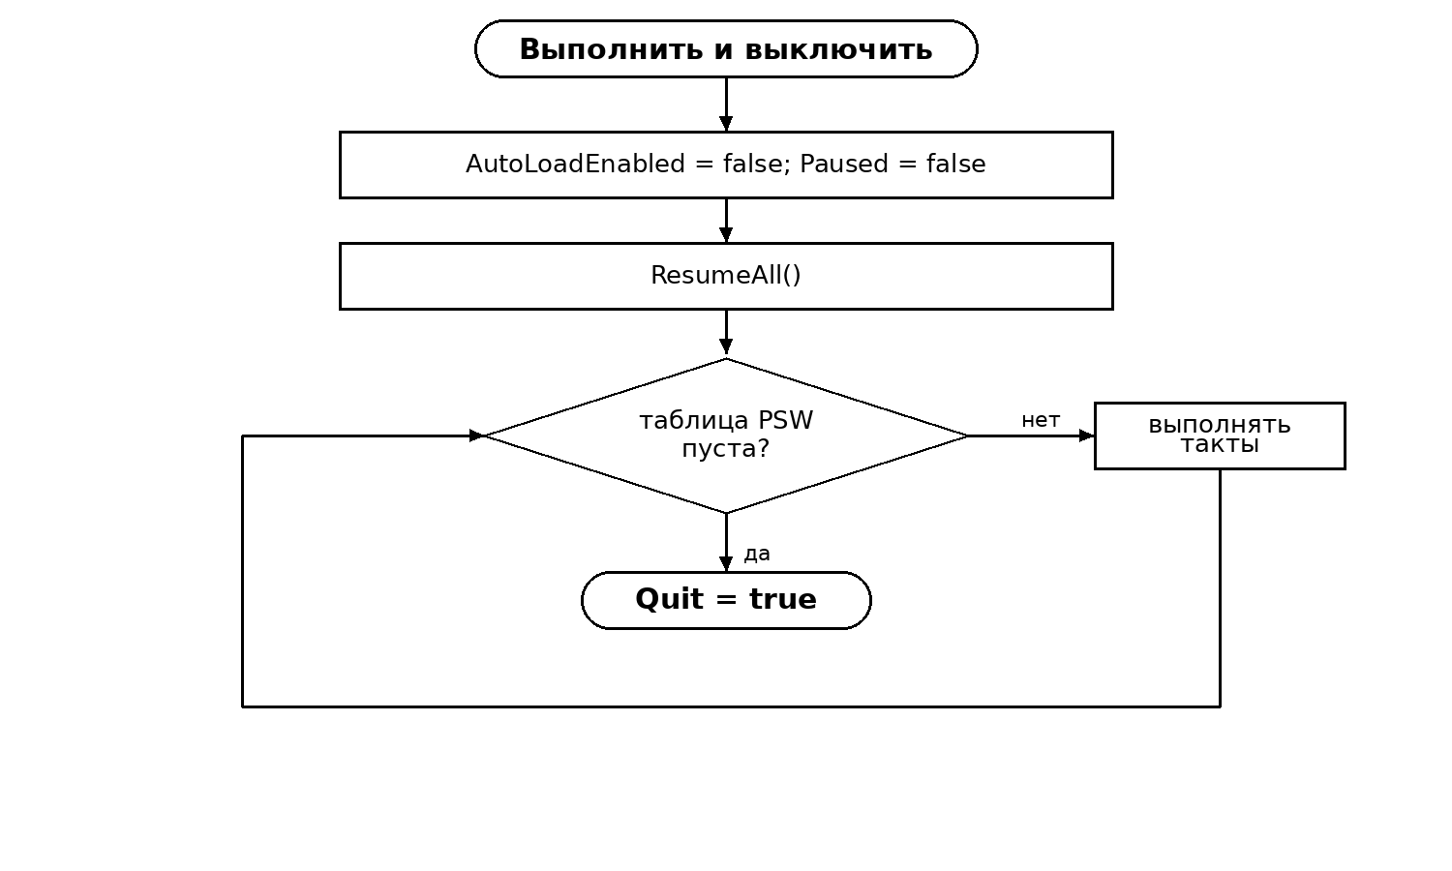
Рисунок 4 — Выполнить загруженные задания и выключить
Директива отключает автозагрузку, снимает паузу, возобновляет приостановленные процессы и завершает модель, когда таблица PSW становится пустой.
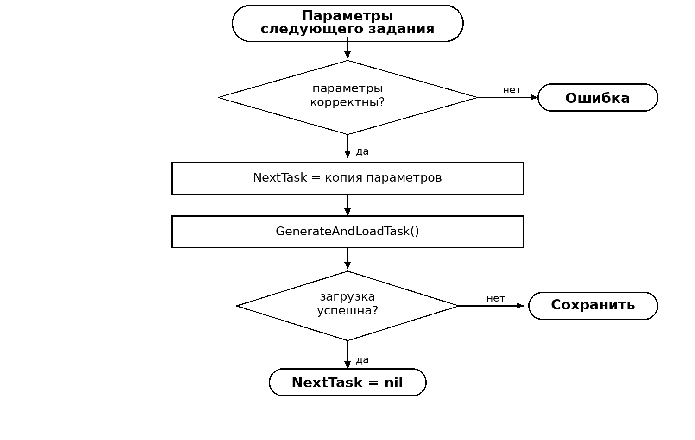
Рисунок 5 — Параметры следующего задания и загрузка
Параметры следующего задания проверяются и сохраняются в NextTask. При успешной загрузке переопределение сбрасывается; при неудаче сохраняется для повторной попытки.
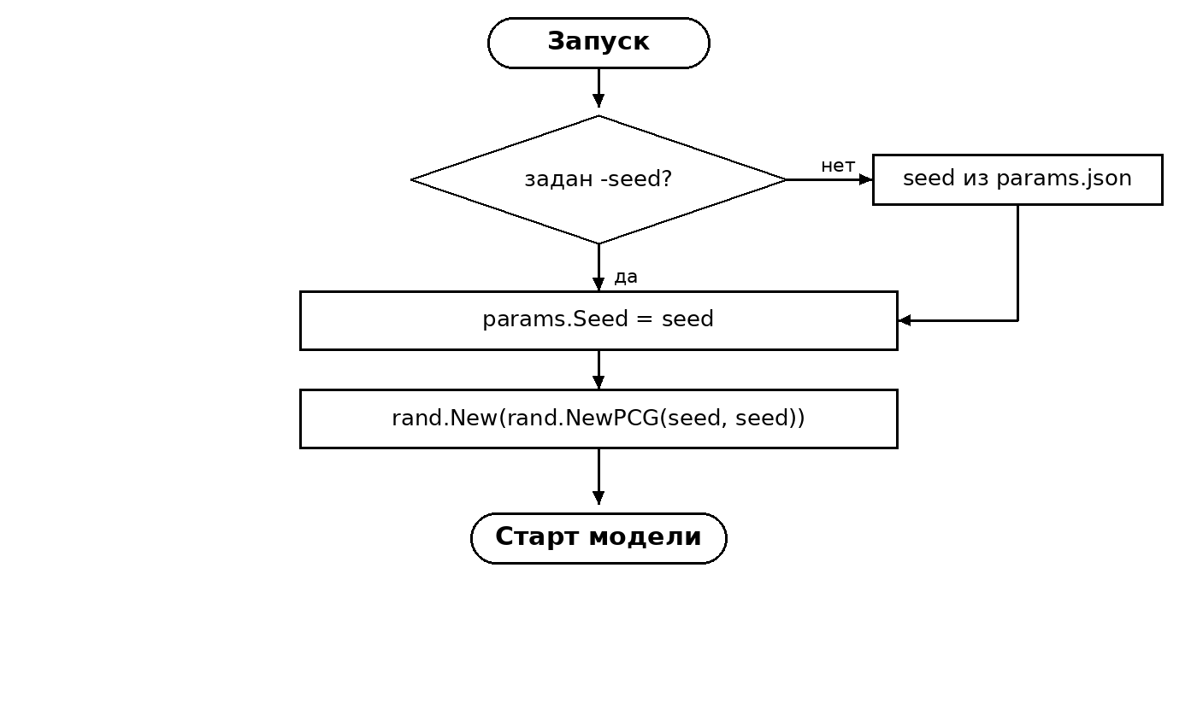
Рисунок 6 — Запуск с ключом -seed
Ключ -seed имеет приоритет над seed из params.json. Один и тот же seed обеспечивает повторяемость параметров, заданий, команд и длительностей ВВ.
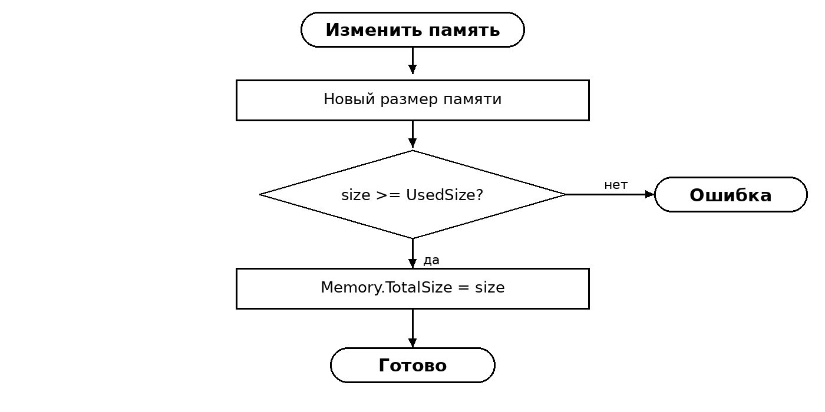
Рисунок 7 — Изменение размера памяти
Новый объём памяти должен быть не меньше уже занятого. При успехе обновляются Memory.TotalSize и Config.MemorySize.

3. Анализ программного кода

3.1. Модель директив
Директивы описаны структурой Directive с видом, идентификатором процесса, параметрами задания и памяти. Результат выполнения сохраняется в DirectiveResult. Канал директив имеет буфер 64, чтобы пачка команд из интерфейса не терялась.
internal/os/directives.go
package os
import (
"fmt"
"os_model/internal/process"
"os_model/internal/regulator"
)
// ----------------------------------------------------------------------------------------
// DirectiveKind — вид управляющей директивы оператора (лабораторная работа 9).
type DirectiveKind int
const (
DirectivePause DirectiveKind = iota // пауза моделирования
DirectiveResume // продолжить моделирование
DirectiveSpeedUp // увеличить скорость
DirectiveSpeedDown // уменьшить скорость
DirectiveQuit // выключить питание
DirectiveAutoLoadPause // приостановить автоматическую загрузку
DirectiveAutoLoadResume // продолжить автоматическую загрузку
DirectiveLoadTask // загрузить новое задание
DirectiveSetNextTask // задать параметры следующего задания
DirectiveClearNextTask // сбросить переопределение параметров
DirectiveSuspendProcess // приостановить выбранный процесс
DirectiveResumeProcess // активизировать выбранный процесс
DirectiveDestroyProcess // уничтожить выбранный процесс
DirectiveFinishAndQuit // выполнить загруженные задания и выключить
DirectiveSetMemory // изменить размер памяти
)
// ----------------------------------------------------------------------------------------
// String возвращает имя директивы для индикации.
func (k DirectiveKind) String() string {
switch k {
case DirectivePause:
return "пауза модели"
case DirectiveResume:
return "продолжить модель"
case DirectiveSpeedUp:
return "увеличить скорость"
case DirectiveSpeedDown:
return "уменьшить скорость"
case DirectiveQuit:
return "выключить питание"
case DirectiveAutoLoadPause:
return "пауза автозагрузки"
case DirectiveAutoLoadResume:
return "возобновить автозагрузку"
case DirectiveLoadTask:
return "загрузить задание"
case DirectiveSetNextTask:
return "параметры следующего задания"
case DirectiveClearNextTask:
return "сбросить параметры задания"
case DirectiveSuspendProcess:
return "приостановить процесс"
case DirectiveResumeProcess:
return "активизировать процесс"
case DirectiveDestroyProcess:
return "уничтожить процесс"
case DirectiveFinishAndQuit:
return "выполнить и выключить"
case DirectiveSetMemory:
return "изменить память"
default:
return "неизвестная директива"
}
}
// ----------------------------------------------------------------------------------------
// Directive — директива оператора вместе с параметрами.
type Directive struct {
Kind DirectiveKind
ProcessID int
Task *process.Task
MemorySize int
}
// ----------------------------------------------------------------------------------------
// DirectiveResult — результат выполнения последней директивы.
type DirectiveResult struct {
Time int `json:"time"`
Name string `json:"name"`
OK bool `json:"ok"`
Message string `json:"message"`
}
// ----------------------------------------------------------------------------------------
// applyDirective выполняет одну директиву и запоминает результат.
func (sys *System) applyDirective(d Directive) {
result := DirectiveResult{
Time: sys.Time,
Name: d.Kind.String(),
OK: true,
}
switch d.Kind {
case DirectivePause:
sys.Paused = true
result.Message = "моделирование приостановлено"
case DirectiveResume:
sys.Paused = false
result.Message = "моделирование продолжено"
case DirectiveSpeedUp:
sys.changeSpeed(speedStepPercent)
result.Message = fmt.Sprintf("скорость %.1f такт/с", sys.Speed)
case DirectiveSpeedDown:
sys.changeSpeed(-speedStepPercent)
result.Message = fmt.Sprintf("скорость %.1f такт/с", sys.Speed)
case DirectiveQuit:
sys.Quit = true
result.Message = "питание выключено"
case DirectiveAutoLoadPause:
sys.AutoLoadEnabled = false
result.Message = "автоматическая загрузка приостановлена"
case DirectiveAutoLoadResume:
sys.AutoLoadEnabled = true
result.Message = "автоматическая загрузка возобновлена"
case DirectiveLoadTask:
if sys.GenerateAndLoadTask() {
result.Message = fmt.Sprintf("задание #%d загружено", sys.LastTask.Task.ID)
} else {
result.OK = false
result.Message = "задание не загружено: " + sys.LastTask.Reason
}
case DirectiveSetNextTask:
if d.Task == nil {
result.OK = false
result.Message = "не заданы параметры задания"
break
}
if err := validateTask(*d.Task); err != nil {
result.OK = false
result.Message = err.Error()
break
}
task := *d.Task
sys.NextTask = &task
result.Message = fmt.Sprintf("следующее задание: размер %d, команд %d, ВВ %d %%, приоритет %d",
task.Size, task.TotalCommands, task.IOPercent, task.BasePriority)
case DirectiveClearNextTask:
sys.NextTask = nil
result.Message = "параметры следующего задания сброшены"
case DirectiveSuspendProcess:
if err := sys.suspendProcess(d.ProcessID); err != nil {
result.OK = false
result.Message = err.Error()
} else {
result.Message = fmt.Sprintf("процесс #%d приостановлен", d.ProcessID)
}
case DirectiveResumeProcess:
if err := sys.resumeProcess(d.ProcessID); err != nil {
result.OK = false
result.Message = err.Error()
} else {
result.Message = fmt.Sprintf("процесс #%d возобновлён", d.ProcessID)
}
case DirectiveDestroyProcess:
if err := sys.destroyProcess(d.ProcessID); err != nil {
result.OK = false
result.Message = err.Error()
} else {
result.Message = fmt.Sprintf("процесс #%d уничтожен", d.ProcessID)
}
case DirectiveFinishAndQuit:
sys.FinishAndQuit = true
sys.AutoLoadEnabled = false
sys.Paused = false
sys.Regulator.ResumeAll()
result.Message = "загруженные задания выполняются, новые не загружаются"
case DirectiveSetMemory:
if err := sys.Memory.SetTotalSize(d.MemorySize); err != nil {
result.OK = false
result.Message = err.Error()
} else {
sys.Config.MemorySize = d.MemorySize
result.Message = fmt.Sprintf("размер памяти: %d единиц", d.MemorySize)
}
default:
result.OK = false
result.Message = "неизвестная директива"
}
sys.LastDirective = result
sys.notify()
}
// ----------------------------------------------------------------------------------------
// validateTask проверяет параметры задания, заданные оператором.
func validateTask(task process.Task) error {
if task.Size <= 0 {
return fmt.Errorf("размер задания должен быть больше 0")
}
if task.TotalCommands <= 0 {
return fmt.Errorf("число команд должно быть больше 0")
}
if task.IOPercent < 0 || task.IOPercent > 100 {
return fmt.Errorf("процент команд ВВ должен быть в пределах 0..100")
}
if task.BasePriority <= 0 {
return fmt.Errorf("базовый приоритет должен быть больше 0")
}
return nil
}
// ----------------------------------------------------------------------------------------
// findProcess ищет резидентный процесс по идентификатору.
func (sys *System) findProcess(id int) *process.PSW {
for _, p := range sys.Regulator.Table {
if p.ID == id {
return p
}
}
return nil
}
// ----------------------------------------------------------------------------------------
// suspendProcess приостанавливает готовый или активный процесс.
func (sys *System) suspendProcess(id int) error {
p := sys.findProcess(id)
if p == nil {
return fmt.Errorf("процесс #%d не найден", id)
}
if p.State != process.StateReady && p.State != process.StateActive {
return fmt.Errorf("процесс #%d нельзя приостановить в состоянии %s",
id, process.StateName(p.State))
}
if !sys.Regulator.Process(p, regulator.EventSuspend) {
return fmt.Errorf("не удалось приостановить процесс #%d", id)
}
if sys.CPU.ActiveProcess == p {
sys.CPU.Release()
}
return nil
}
// ----------------------------------------------------------------------------------------
// resumeProcess возвращает приостановленный процесс в очередь готовности.
func (sys *System) resumeProcess(id int) error {
p := sys.findProcess(id)
if p == nil {
return fmt.Errorf("процесс #%d не найден", id)
}
if p.State != process.StateSuspended {
return fmt.Errorf("процесс #%d не приостановлен", id)
}
if !sys.Regulator.Process(p, regulator.EventResume) {
return fmt.Errorf("не удалось возобновить процесс #%d", id)
}
return nil
}
// ----------------------------------------------------------------------------------------
// destroyProcess уничтожает процесс, освобождая ЦПр, ВВ и память.
func (sys *System) destroyProcess(id int) error {
p := sys.findProcess(id)
if p == nil {
return fmt.Errorf("процесс #%d не найден", id)
}
if sys.CPU.ActiveProcess == p {
sys.CPU.Release()
}
sys.IO.Cancel(p)
sys.Interrupts.Cancel(p)
if !sys.Regulator.Destroy(p) {
return fmt.Errorf("не удалось уничтожить процесс #%d", id)
}
return nil
}
// ----------------------------------------------------------------------------------------
// checkFinish завершает моделирование, когда все загруженные задания
// выполнены или уничтожены.
func (sys *System) checkFinish() {
if sys.FinishAndQuit && len(sys.Regulator.Table) == 0 {
sys.Quit = true
}
}

3.2. Регулировщик и процессы
В регулировщик добавлены события EventSuspend и EventResume, методы Destroy и ResumeAll, счётчик Destroyed. Уничтожение не вызывает OnComplete, поэтому уничтоженный процесс не попадает в средние значения завершённых заданий.
case EventSuspend:
if p.State != process.StateReady && p.State != process.StateActive {
return false
}
if p.State == process.StateReady {
r.Planner.Remove(p)
}
p.State = process.StateSuspended
case EventResume:
if p.State != process.StateSuspended {
return false
}
p.State = process.StateReady
r.Planner.Add(p)

3.3. Отмена ВВ и прерываний
При уничтожении процесса нужно убрать его операцию ВВ и ожидающие сигналы прерываний. Для этого добавлены методы Processors.Cancel и Supervisor.Cancel. Это исключает обработку прерывания для уже удалённого процесса.
func (m *Processors) Cancel(p *process.PSW) {
busy := m.Operations[:0]
for _, op := range m.Operations {
if op.Process != p {
busy = append(busy, op)
}
}
m.Operations = busy
}
func (s *Supervisor) Cancel(p *process.PSW) {
pending := s.Pending[:0]
for _, signal := range s.Pending {
if signal.Process != p {
pending = append(pending, signal)
}
}
s.Pending = pending
}

3.4. Учёт приостановленного времени
В PSW добавлено поле SuspendedTicks. В Stats.Collect состояние «Приостановлен» увеличивает этот счётчик, а MultiTicks включает его в T_multi. Инвариант времени процесса:
WaitTicks + ExecTicks + IOTicks + SuspendedTicks = Time - LoadedAt

3.5. Параметры задания, память и завершение
Параметры следующего задания хранятся в NextTask. GenerateAndLoadTask использует их вместо генерации по диапазонам и очищает после успешной загрузки.
if sys.NextTask != nil {
task = *sys.NextTask
} else {
task = sys.generateTask()
}
loaded := sys.LoadTask(task)
if loaded && sys.NextTask != nil {
sys.NextTask = nil
}
Размер памяти изменяется через Memory.SetTotalSize с проверкой занятого объёма. Режим FinishAndQuit отключает автозагрузку, возобновляет приостановленные процессы и завершает модель при пустой таблице PSW.

3.6. Приём директив из интерфейса
Wails-событие os:directive теперь передаёт объект с именем и параметрами. app.go поддерживает и старый строковый формат, и JSON-объект. Это позволяет передавать ID процесса, параметры задания и размер памяти.
type directiveMessage struct {
Name string `json:"name"`
ProcessID int `json:"processId"`
Size int `json:"size"`
Commands int `json:"commands"`
IOPercent int `json:"ioPercent"`
Priority int `json:"priority"`
MemorySize int `json:"memorySize"`
}

3.7. Интерфейс
В интерфейс добавлена панель «Директивы оператора» с группами загрузки, параметров следующего задания, памяти и выбранного процесса. Таблица PSW стала интерактивной: строка выбирается щелчком и подсвечивается. Состояние «Приостановлен» отображается отдельным цветом.
function uiSendDirective(name, payload = {}) {
if (window.runtime) {
window.runtime.EventsEmit("os:directive", { name, ...payload });
}
}

4. Листинг основных модулей
Ниже приведён полный листинг модуля директив и ключевые изменения регулировщика. Полный листинг проекта доступен в репозитории.
internal/os/directives.go
package os
import (
"fmt"
"os_model/internal/process"
"os_model/internal/regulator"
)
// ----------------------------------------------------------------------------------------
// DirectiveKind — вид управляющей директивы оператора (лабораторная работа 9).
type DirectiveKind int
const (
DirectivePause DirectiveKind = iota // пауза моделирования
DirectiveResume // продолжить моделирование
DirectiveSpeedUp // увеличить скорость
DirectiveSpeedDown // уменьшить скорость
DirectiveQuit // выключить питание
DirectiveAutoLoadPause // приостановить автоматическую загрузку
DirectiveAutoLoadResume // продолжить автоматическую загрузку
DirectiveLoadTask // загрузить новое задание
DirectiveSetNextTask // задать параметры следующего задания
DirectiveClearNextTask // сбросить переопределение параметров
DirectiveSuspendProcess // приостановить выбранный процесс
DirectiveResumeProcess // активизировать выбранный процесс
DirectiveDestroyProcess // уничтожить выбранный процесс
DirectiveFinishAndQuit // выполнить загруженные задания и выключить
DirectiveSetMemory // изменить размер памяти
)
// ----------------------------------------------------------------------------------------
// String возвращает имя директивы для индикации.
func (k DirectiveKind) String() string {
switch k {
case DirectivePause:
return "пауза модели"
case DirectiveResume:
return "продолжить модель"
case DirectiveSpeedUp:
return "увеличить скорость"
case DirectiveSpeedDown:
return "уменьшить скорость"
case DirectiveQuit:
return "выключить питание"
case DirectiveAutoLoadPause:
return "пауза автозагрузки"
case DirectiveAutoLoadResume:
return "возобновить автозагрузку"
case DirectiveLoadTask:
return "загрузить задание"
case DirectiveSetNextTask:
return "параметры следующего задания"
case DirectiveClearNextTask:
return "сбросить параметры задания"
case DirectiveSuspendProcess:
return "приостановить процесс"
case DirectiveResumeProcess:
return "активизировать процесс"
case DirectiveDestroyProcess:
return "уничтожить процесс"
case DirectiveFinishAndQuit:
return "выполнить и выключить"
case DirectiveSetMemory:
return "изменить память"
default:
return "неизвестная директива"
}
}
// ----------------------------------------------------------------------------------------
// Directive — директива оператора вместе с параметрами.
type Directive struct {
Kind DirectiveKind
ProcessID int
Task *process.Task
MemorySize int
}
// ----------------------------------------------------------------------------------------
// DirectiveResult — результат выполнения последней директивы.
type DirectiveResult struct {
Time int `json:"time"`
Name string `json:"name"`
OK bool `json:"ok"`
Message string `json:"message"`
}
// ----------------------------------------------------------------------------------------
// applyDirective выполняет одну директиву и запоминает результат.
func (sys *System) applyDirective(d Directive) {
result := DirectiveResult{
Time: sys.Time,
Name: d.Kind.String(),
OK: true,
}
switch d.Kind {
case DirectivePause:
sys.Paused = true
result.Message = "моделирование приостановлено"
case DirectiveResume:
sys.Paused = false
result.Message = "моделирование продолжено"
case DirectiveSpeedUp:
sys.changeSpeed(speedStepPercent)
result.Message = fmt.Sprintf("скорость %.1f такт/с", sys.Speed)
case DirectiveSpeedDown:
sys.changeSpeed(-speedStepPercent)
result.Message = fmt.Sprintf("скорость %.1f такт/с", sys.Speed)
case DirectiveQuit:
sys.Quit = true
result.Message = "питание выключено"
case DirectiveAutoLoadPause:
sys.AutoLoadEnabled = false
result.Message = "автоматическая загрузка приостановлена"
case DirectiveAutoLoadResume:
sys.AutoLoadEnabled = true
result.Message = "автоматическая загрузка возобновлена"
case DirectiveLoadTask:
if sys.GenerateAndLoadTask() {
result.Message = fmt.Sprintf("задание #%d загружено", sys.LastTask.Task.ID)
} else {
result.OK = false
result.Message = "задание не загружено: " + sys.LastTask.Reason
}
case DirectiveSetNextTask:
if d.Task == nil {
result.OK = false
result.Message = "не заданы параметры задания"
break
}
if err := validateTask(*d.Task); err != nil {
result.OK = false
result.Message = err.Error()
break
}
task := *d.Task
sys.NextTask = &task
result.Message = fmt.Sprintf("следующее задание: размер %d, команд %d, ВВ %d %%, приоритет %d",
task.Size, task.TotalCommands, task.IOPercent, task.BasePriority)
case DirectiveClearNextTask:
sys.NextTask = nil
result.Message = "параметры следующего задания сброшены"
case DirectiveSuspendProcess:
if err := sys.suspendProcess(d.ProcessID); err != nil {
result.OK = false
result.Message = err.Error()
} else {
result.Message = fmt.Sprintf("процесс #%d приостановлен", d.ProcessID)
}
case DirectiveResumeProcess:
if err := sys.resumeProcess(d.ProcessID); err != nil {
result.OK = false
result.Message = err.Error()
} else {
result.Message = fmt.Sprintf("процесс #%d возобновлён", d.ProcessID)
}
case DirectiveDestroyProcess:
if err := sys.destroyProcess(d.ProcessID); err != nil {
result.OK = false
result.Message = err.Error()
} else {
result.Message = fmt.Sprintf("процесс #%d уничтожен", d.ProcessID)
}
case DirectiveFinishAndQuit:
sys.FinishAndQuit = true
sys.AutoLoadEnabled = false
sys.Paused = false
sys.Regulator.ResumeAll()
result.Message = "загруженные задания выполняются, новые не загружаются"
case DirectiveSetMemory:
if err := sys.Memory.SetTotalSize(d.MemorySize); err != nil {
result.OK = false
result.Message = err.Error()
} else {
sys.Config.MemorySize = d.MemorySize
result.Message = fmt.Sprintf("размер памяти: %d единиц", d.MemorySize)
}
default:
result.OK = false
result.Message = "неизвестная директива"
}
sys.LastDirective = result
sys.notify()
}
// ----------------------------------------------------------------------------------------
// validateTask проверяет параметры задания, заданные оператором.
func validateTask(task process.Task) error {
if task.Size <= 0 {
return fmt.Errorf("размер задания должен быть больше 0")
}
if task.TotalCommands <= 0 {
return fmt.Errorf("число команд должно быть больше 0")
}
if task.IOPercent < 0 || task.IOPercent > 100 {
return fmt.Errorf("процент команд ВВ должен быть в пределах 0..100")
}
if task.BasePriority <= 0 {
return fmt.Errorf("базовый приоритет должен быть больше 0")
}
return nil
}
// ----------------------------------------------------------------------------------------
// findProcess ищет резидентный процесс по идентификатору.
func (sys *System) findProcess(id int) *process.PSW {
for _, p := range sys.Regulator.Table {
if p.ID == id {
return p
}
}
return nil
}
// ----------------------------------------------------------------------------------------
// suspendProcess приостанавливает готовый или активный процесс.
func (sys *System) suspendProcess(id int) error {
p := sys.findProcess(id)
if p == nil {
return fmt.Errorf("процесс #%d не найден", id)
}
if p.State != process.StateReady && p.State != process.StateActive {
return fmt.Errorf("процесс #%d нельзя приостановить в состоянии %s",
id, process.StateName(p.State))
}
if !sys.Regulator.Process(p, regulator.EventSuspend) {
return fmt.Errorf("не удалось приостановить процесс #%d", id)
}
if sys.CPU.ActiveProcess == p {
sys.CPU.Release()
}
return nil
}
// ----------------------------------------------------------------------------------------
// resumeProcess возвращает приостановленный процесс в очередь готовности.
func (sys *System) resumeProcess(id int) error {
p := sys.findProcess(id)
if p == nil {
return fmt.Errorf("процесс #%d не найден", id)
}
if p.State != process.StateSuspended {
return fmt.Errorf("процесс #%d не приостановлен", id)
}
if !sys.Regulator.Process(p, regulator.EventResume) {
return fmt.Errorf("не удалось возобновить процесс #%d", id)
}
return nil
}
// ----------------------------------------------------------------------------------------
// destroyProcess уничтожает процесс, освобождая ЦПр, ВВ и память.
func (sys *System) destroyProcess(id int) error {
p := sys.findProcess(id)
if p == nil {
return fmt.Errorf("процесс #%d не найден", id)
}
if sys.CPU.ActiveProcess == p {
sys.CPU.Release()
}
sys.IO.Cancel(p)
sys.Interrupts.Cancel(p)
if !sys.Regulator.Destroy(p) {
return fmt.Errorf("не удалось уничтожить процесс #%d", id)
}
return nil
}
// ----------------------------------------------------------------------------------------
// checkFinish завершает моделирование, когда все загруженные задания
// выполнены или уничтожены.
func (sys *System) checkFinish() {
if sys.FinishAndQuit && len(sys.Regulator.Table) == 0 {
sys.Quit = true
}
}
internal/regulator/regulator.go
// Package regulator реализует регулировщик — часть ОС, отвечающую за
// состояния процессов, и включает планировщик (Planner).
//
// Только регулировщик имеет право изменять состояния процессов: остальные
// модули модели (центральный процессор, подсистема ввода-вывода) лишь
// обращаются к подпрограмме Process, сообщая о произошедшем событии.
// Планировщик решает одну задачу — выбор следующего процесса из списка
// готовности; состояния он не изменяет.
// Регулировщик переводит процесс в новое состояние и выполняет связанные
// с этим изменения общих данных модели: очереди готовности, таблицы слов
// состояний процессов, памяти и счётчика завершённых заданий.
package regulator
import (
"os_model/internal/memory"
"os_model/internal/process"
"os_model/internal/stats"
)
// ----------------------------------------------------------------------------------------
// Event — событие модели, по которому регулировщик изменяет состояние процесса.
type Event int
// ----------------------------------------------------------------------------------------
const (
EventLoad Event = iota // загрузка задания: создан процесс в состоянии «Готов»
EventActivate // выбор планировщика: «Готов» → «Активен»
EventIORequest // инициализация ВВ: «Активен» → «Инициализация IO»
EventIOStart // процессор ВВ начал работу: «Инициализация IO» → «Блокирован»
EventIOComplete // прерывание от ВВ: «Блокирован» → «Готов»
EventTerminate // завершение задания: выгрузка процесса
EventSuspend // оператор приостановил процесс
EventResume // оператор возобновил процесс
)
// ----------------------------------------------------------------------------------------
// Regulator — регулировщик модели. Включает планировщик (Planner),
// выбирающий следующий процесс из очереди готовности.
type Regulator struct {
Planner *Planner // планировщик: очередь готовности и диспетчеризация
Memory *memory.Allocator // супервизор памяти: освобождается при завершении
MaxProcesses int // число записей в таблице слов состояний процессов
// Stats — модуль статистики: накапливает входные и выходные параметры
// процессов (лабораторная работа 6). Может быть nil.
Stats *stats.Stats
// Costs — длительности системных действий (лабораторная работа 7).
Costs Costs
Table []*process.PSW // таблица слов состояний процессов (резидентные процессы)
Completed int // число выполненных (завершённых) заданий
Destroyed int // число процессов, уничтоженных оператором
}
// ----------------------------------------------------------------------------------------
// Process — основная подпрограмма регулировщика: обрабатывает событие event
// для процесса p, изменяя его состояние и общие данные модели.
// Возвращает false, если событие недопустимо для текущего состояния процесса.
func (r *Regulator) Process(p *process.PSW, event Event) bool {
switch event {
case EventLoad:
// Загрузка задания: нужна свободная запись в таблице PSW.
if !r.FreeSlot() {
return false
}
// Системные затраты на загрузку начисляются уже готовым процессам;
// новый процесс в таблицу ещё не добавлен и это время не получает.
r.charge(stats.SystemLoad, r.Costs.Load)
p.LoadTicks += r.Costs.Load
p.State = process.StateReady
r.Table = append(r.Table, p)
r.Planner.Add(p)
if r.Stats != nil {
r.Stats.OnLoad(p)
}
case EventActivate:
// Планировщик выбрал процесс для выполнения на процессоре.
if p.State != process.StateReady {
return false
}
p.State = process.StateActive
r.Planner.Remove(p)
// Время выбора на ЦПр получают остальные готовые процессы;
// выбранный процесс уже переведён в «Активен».
r.charge(stats.SystemDispatch, r.Costs.Dispatch)
p.SwitchTicks += r.Costs.Dispatch
p.DispatchCount++
case EventIORequest:
// Задание инициализирует операцию ввода-вывода: слово состояния
// процесса сохраняется, процесс переводится в «Инициализация IO».
if p.State != process.StateActive {
return false
}
p.State = process.StateInitIO
r.charge(stats.SystemIOInit, r.Costs.IOInit)
p.IOInitTicks += r.Costs.IOInit
p.IORequestCount++
case EventIOStart:
// Процессор ВВ приступил к выполнению операции.
if p.State != process.StateInitIO {
return false
}
p.State = process.StateBlockedIO
case EventIOComplete:
// Сигнал прерывания от процессора ВВ: процесс снова готов
// к выполнению и помещается в очередь готовности.
if p.State != process.StateBlockedIO {
return false
}
// Прерывание обслуживается, пока процесс ещё «Блокирован»,
// поэтому собственное время ожидания он не получает.
r.charge(stats.SystemIOComplete, r.Costs.IOInterrupt)
p.IOIntrTicks += r.Costs.IOInterrupt
p.IOCompleteCount++
p.State = process.StateReady
r.Planner.Add(p)
case EventTerminate:
// Завершение задания: выгрузка процесса.
if p.State != process.StateActive {
return false
}
r.charge(stats.SystemTerminate, r.Costs.Terminate)
p.TermTicks += r.Costs.Terminate
r.Planner.Remove(p)
r.Memory.Free(*p.Task)
r.removeFromTable(p)
p.State = process.StateNone
r.Completed++
if r.Stats != nil {
r.Stats.OnComplete(p)
}
case EventSuspend:
// Приостановить можно готовый или активный процесс. Если процесс
// активен, освобождение ЦПр выполняет ядро модели.
if p.State != process.StateReady && p.State != process.StateActive {
return false
}
if p.State == process.StateReady {
r.Planner.Remove(p)
}
p.State = process.StateSuspended
case EventResume:
// Возобновлённый процесс снова становится готовым к выполнению.
if p.State != process.StateSuspended {
return false
}
p.State = process.StateReady
r.Planner.Add(p)
default:
return false
}
return true
}
// ----------------------------------------------------------------------------------------
// IncreaseReadyTime — подпрограмма «Увеличить время готовых процессов»
// (лабораторная работа 7). Увеличивает на ticks время пребывания в системе
// всех процессов, находящихся в состоянии «Готов». Именно они ожидают,
// пока ОС выполняет системное действие.
//
// Состояния «Активен», «Инициализация IO» и «Блокирован» не изменяются:
// активный процесс в это время не ожидает, а процесс, блокированный
// по вводу-выводу, по правилу лабораторной работы системное время
// не получает.
func (r *Regulator) IncreaseReadyTime(ticks int) {
if ticks <= 0 {
return
}
for _, p := range r.Table {
if p.State == process.StateReady {
p.SystemWaitTicks += ticks
}
}
}
// ----------------------------------------------------------------------------------------
// charge начисляет время системного действия: увеличивает ожидание готовых
// процессов и суммарные системные затраты. Собственные затраты процесса
// (LoadTicks, SwitchTicks и т. д.) начисляет вызвавшая подпрограмма.
func (r *Regulator) charge(action stats.SystemAction, ticks int) {
r.IncreaseReadyTime(ticks)
if r.Stats != nil {
r.Stats.OnSystemAction(action, ticks)
}
}
// ----------------------------------------------------------------------------------------
// Terminate — подпрограмма завершения процесса, используемая процессором
// при выполнении команды завершения задания.
func (r *Regulator) Terminate(p *process.PSW) {
r.Process(p, EventTerminate)
}
// ----------------------------------------------------------------------------------------
// Destroy — уничтожение процесса оператором. Процесс не считается
// выполненным: счётчик Completed не увеличивается, средние времена
// завершённых процессов не меняются.
func (r *Regulator) Destroy(p *process.PSW) bool {
if p == nil || p.State == process.StateNone {
return false
}
r.Planner.Remove(p)
r.Memory.Free(*p.Task)
r.removeFromTable(p)
p.State = process.StateNone
r.Destroyed++
if r.Stats != nil {
r.Stats.OnDestroy()
}
return true
}
// ----------------------------------------------------------------------------------------
// ResumeAll возобновляет все приостановленные процессы. Используется
// директивой «Выполнить загруженные задания и выключить питание».
func (r *Regulator) ResumeAll() {
for _, p := range r.Table {
if p.State == process.StateSuspended {
p.State = process.StateReady
r.Planner.Add(p)
}
}
}
// ----------------------------------------------------------------------------------------
// FreeSlot сообщает, есть ли свободная запись в таблице слов состояний процессов.
func (r *Regulator) FreeSlot() bool {
return len(r.Table) < r.MaxProcesses
}
// ----------------------------------------------------------------------------------------
// removeFromTable удаляет запись процесса из таблицы слов состояний процессов.
func (r *Regulator) removeFromTable(p *process.PSW) {
for i, t := range r.Table {
if t == p {
r.Table = append(r.Table[:i], r.Table[i+1:]...)
return
}
}
}

5. Результаты проверки
Новые постоянные тесты не добавлялись; проверка выполнялась ручными прогонами и существующими тестами проекта.
№ | Проверка | Ожидаемый результат | Фактический результат | Вывод
1 | Пауза и возобновление автозагрузки | AutoLoadEnabled меняется | Пауза/возобновление работают | Выполнено
2 | Параметры следующего задания | Загружается ровно заданное задание, затем сброс | Размер 123, параметры применились один раз | Выполнено
3 | Приостановка активного процесса | Состояние «Приостановлен», ЦПр освобождён | Состояние 5, активный процесс снят | Выполнено
4 | Возобновление процесса | Состояние «Готов», возврат в очередь | Состояние 1, процесс в очереди | Выполнено
5 | Уничтожение blocked-процесса | Память и ВВ освобождены, Completed не растёт | Таблица 0, память 0, Destroyed 1, Completed 0 | Выполнено
6 | Изменение памяти | Уменьшение ниже занятой отклоняется | Запрос 50 отклонён, 8192 применён | Выполнено
7 | Выполнить и выключить | Модель завершается после выполнения загруженных | Quit = true, Completed = 2 | Выполнено
8 | Существующие тесты и сборка | Все проходят | go test ./... — ok; wails build — Built | Выполнено

Команды проверки:
$ go test ./... -count=1
ok os_model/internal/os
ok os_model/internal/regulator
ok os_model/internal/stats
$ wails build -tags webkit2_41
Built build/bin/os_model

6. Экранные формы
На рисунках 8–10 показаны экранные формы панели директив. В примере выбран процесс #1, приостановлен, автозагрузка выключена, для следующего задания заданы размер 250, 12 команд, 30 % ВВ и приоритет 7.
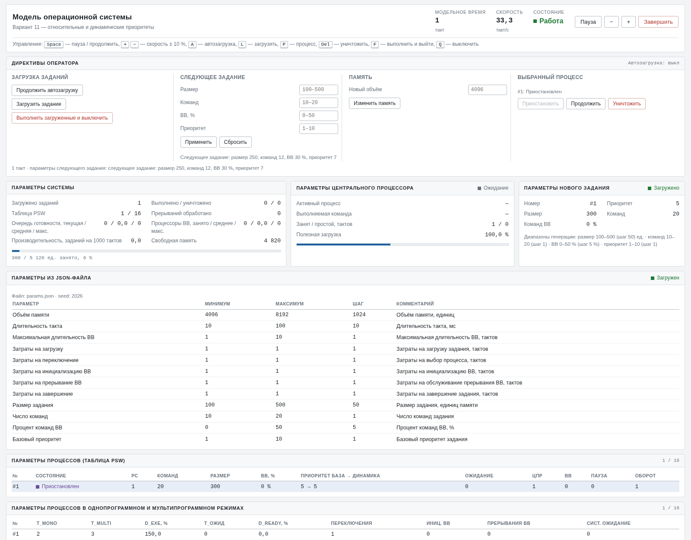
Рисунок 8 — Главный экран с панелью директив
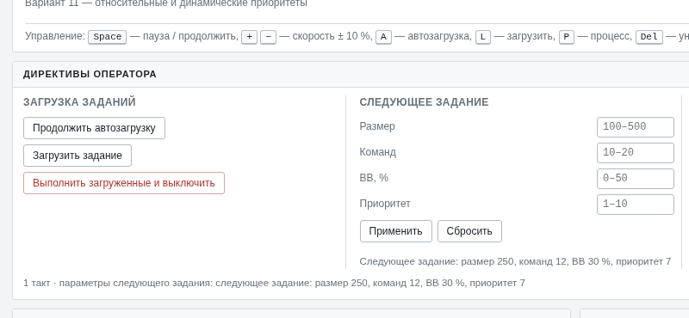
Рисунок 9 — Левая часть панели директив: загрузка и параметры следующего задания
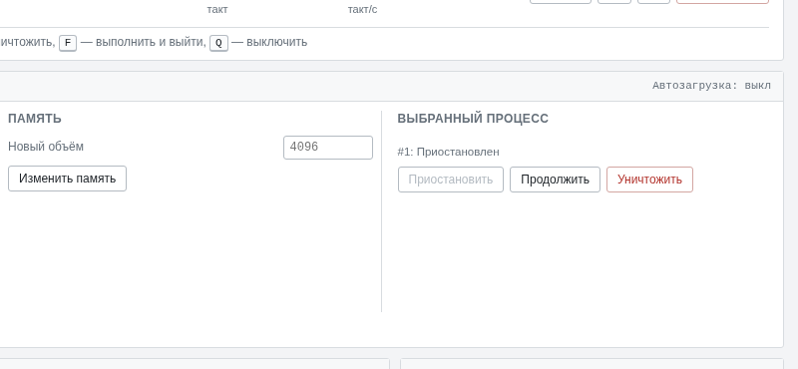
Рисунок 10 — Правая часть панели директив: память и выбранный процесс
В таблице PSW выбранный процесс подсвечен, отображается состояние «Приостановлен» и время в этом состоянии. Результат последней директивы выводится под панелью управления.

Выводы
В ходе лабораторной работы разработан язык управления моделью ОС. Реализованы директивы паузы и скорости, управления автозагрузкой, ручной загрузки, изменения параметров следующего задания, приостановки/возобновления и уничтожения выбранного процесса, изменения памяти, выполнения загруженных заданий с последующим выключением, а также seed RNG из командной строки.
Для поддержки директив добавлено состояние «Приостановлен», события регулировщика Suspend/Resume, отмена операций ВВ и прерываний при уничтожении, счётчик DestroyedCount. Интерфейс получил панель управления и выбор процесса по строке таблицы PSW. Проверки подтвердили корректность переходов состояний, освобождения ресурсов и завершения модели.

